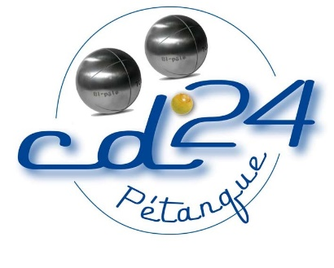
COMITE SPORT ADAPTE DORDOGNE
Maison départementale des sports
46 rue Kleber – 24000 Périgueux
Tél : 06 46 90 00 53
E-mail : clement.liabot@sportadapte.fr

En partenariat avec le comité Dordogne de Pétanque et de jeu Provençal et le club de Pétanque de Chancelade le comité Dordogne du sport adapté vous invite à participer à cet événement :

PETANQUE HANDI-VALIDE
SPORT ADAPTE ADULTE

Journée loisir

JEUDI 13 JUIN 2024
Complexe sportif de Chercuzac
24650 Chancelade

PROGRAMME SPORTIF PREVISIONNEL
10H00 Accueil des sportifs
10H30 Début des parties
12H30 Repas sur place
Repas issus de vos paniers
13h30 Reprise des parties
15h30 Fin de la journée

INFORMATIONS SPORTIVES
- Equipement : Prévoir une tenue sportive pour la pratique de la pétanque (chaussures fermées) ainsi que des boules de pétanque, un but par équipe et de quoi hydrater vos sportifs.
- Information sportives : Les sportifs inscrits pratiqueront en mixité dans les équipes avec des sportifs valides du club de pétanque.
- Licence FFSA 2023-2024 obligatoire.

COMITE SPORT ADAPTE DORDOGNE
Maison départementale des sports
46 rue Kleber – 24000 Périgueux
Tél : 06 46 90 00 53
E-mail : clement.liabot@sportadapte.fr

FICHE D’ENGAGEMENT - PETANQUE HANDI-VALIDE
SPORT ADAPTE ADULTE
CHANCELADE – JEUDI 13 JUIN 2024
A renvoyer au CDSA24 avant le 06 juin 2024

N° d’affiliation
et nom de l’Association

Email
Accompagnateur
N° tel + N° licence FFSA

NOM – Prénom | Né € | Sexe | Licence à la journée (oui-non)

